ريقه من شدة خوفه ويئس من الحياة وخاف خوفا عظيما ورأى عين كل حية تتوقد مثل الجمر وهی
فوق الكراسی والتفت الى البحيرة فرأى فيها حيات صغار لا يعلم عددها الا الله تعالى وبعد ساعة
أقبلت عليه حية عظيمة مثل البغل وعلى ظهر تلك الحية طبق من الذهب وفی وسط ذلك الطبق
حية تضیء مثل البلور ووجهها وجه انسان وهی تتكلم بلسان فصيح فلما قربت من حاسب
کریم الدين سلمت عليه فرد عليها السلام ثم أقبلت حية من تلك الحيات التی فوق الكراسی الى
ذلك الطبق وحملت الحية التی فوقه و حفتهاعلی کرسی من تلک الکراسی ثم أم تلک الحیة زعقت
علی تلک الحیات بلغاتها فحرت جمیع الحیات من فوق کراسیها ودعون لها وأشارتها الیهن باالجلوس
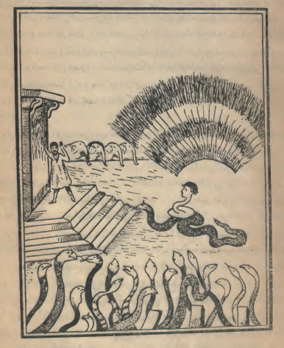

*حاسب کریم الدین و هو إالی التل الذی فیه االحیات*
(عند مارأته ملکةالحیات وأتتالیه في طبق علی ظهر حیةود عته للدخول عندها)

